Муниципальное дошкольное образовательное учреждение
Детский сад № 222
городского округа города Уфа
Республики Башкортостан

Долгосрочный проект:
«Огород на подоконнике»
в первой младшей группа

Выполнила:
Скоробогатова Е.А.
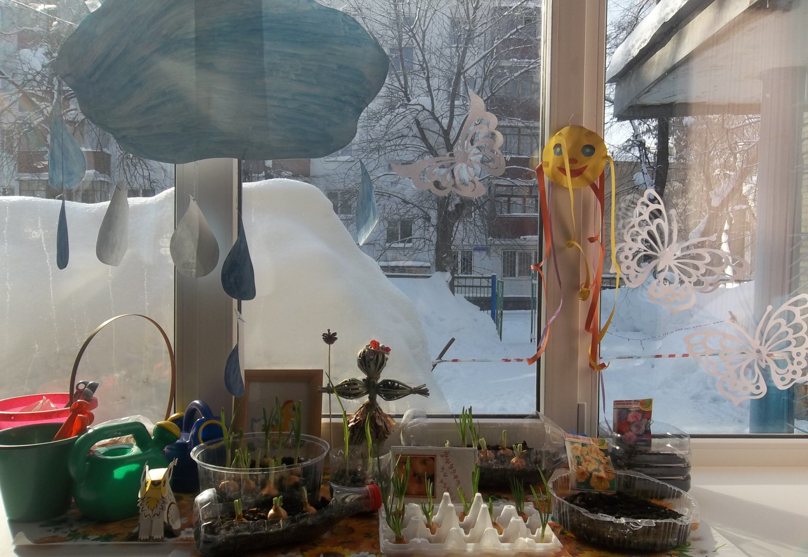

Паспорт Проекта
Название Проекта | «ОГОРОД НА ПОДОКОННИКЕ »
Автор проекта | Скоробогатова Елена Александровна
Обоснование актуальности Проекта | Дети младшего дошкольного возраста в недостаточной степени имеют представления о растениях, о том, где они растут, о необходимых условиях их роста, их интерес к познавательно-исследовательской деятельности недостаточно развит. Исследовательская, поисковая активность – естественное состояние ребенка, он настроен на познание мира. Исследовать, открывать, изучать – значит сделать шаг в неизведанное и непознанное.  Тема разработанного проекта выбрана с учетом возрастных особенностей детей младшего возраста и объема информации, которая может быть ими воспринята. Это детский исследовательский проект ориентирован на приобретение детьми опыта собственной опытно - исследовательской деятельности, осознание детьми своих интересов, формирование умений их реализовывать, приобретение и применение детьми новых знаний в жизни
Цель проекта | Формирование у детей интереса к опытнической и исследовательской деятельности по выращиванию культурных растений в комнатных условиях.
Задачи проекта | - Расширить знания детей о культурных растениях.  - Продолжить знакомить детей с особенностями выращивания культурных растений (перец, лук, цветы, горох);  - Обобщать представление детей о необходимости света, тепла, влаги почвы для роста растений.  - Продолжать формировать умение детей ухаживать за растениями в комнатных условиях.  - Способствовать развитию творческих способностей у детей; поощрять разнообразие детских работ.  - Развивать чувство ответственности за благополучное состояние растений (полив, взрыхление)  - Продолжать развивать наблюдательность – умение замечать изменения в росте растений, связывать их с условиями, в которых они находятся, правильно отражать наблюдения в рисунке.  - Воспитывать уважение к труду, бережное отношение к его результатам.  - Развивать познавательные и творческие способности
Участники | дети первой младшей группы, воспитатели, родители
Срок реализации | с 1 ноября 2024 г. по 31 марта 2025 г.
Интеграция познавательных областей | Познание, коммуникация, чтение художественной литературы, музыка, художественное творчество, труд, физическая культура.
Предполагаемые результаты | - повышение уровня экологических знаний, познавательной и речевой активности детей;  - у детей сформирован устойчивый интерес к объектам живой и неживой природы;  - С помощью опытнической работы дети получат необходимые условия для роста растений  - С помощью исследовательской работы дети должны будут выявить многообразие и разнообразие посевного материала  - формирование у детей гуманного отношения ко всему живому, чувства милосердия;  - У детей будет формироваться бережное отношение к растительному миру  - дети умеют применять полученные знания в других видах деятельности

Реализация проекта

.Этапы работы над проектом:

1 этап - подготовительный .
В группе детского сада разбить огород на подоконнике. Изготовить таблицы-указатели с названиями растений (датой посадки и первых всходов). Подобрать художественную литературу: поговорки, стихи, сказки, загадки об овощах.

2 этап - исследовательский .
Дети наблюдают за ростом растений, проводят опыты, эксперименты. Устанавливают связи: растения - земля, растения - вода, растения-человек.
В процессе исследований дети знакомятся с художественной литературой об овощах: поговорки, стихи, сказки, загадки. Рассматривают иллюстрации, картины. Провести занятия, дидактические игры, беседы.

3 этап - заключительный
Провести анализ и обобщение результатов, полученных в процессе исследовательской деятельности детей. Участие в празднике «День Земли».

№ п/п |  | Совместная деятельность педагога с детьми | Взаимодействие с семьёй
1 | Ноябрь | - Экскурсия по территории детского сада: показать детям состояние растений поздней осенью.  - Рассматривание книг, иллюстраций о растениях. Вызвать интерес к растениям, желание заботиться о них, углублять и расширять знания видах растений
2 | Декабрь | - ОД «Культурные растения и их польза». Познакомить с интересными представителями мира растений. Продолжать учить детей правильно строить суждения и делать выводы о создании благоприятных условий для выращивания растений (воды, света, тепла) | Консультация для родителей «Использование художественной литературы в экологическом воспитании детей в семье». Просвещать родителей по данной теме.
3 | Январь | - Подбор наглядно – дидактических пособий, демонстрационного материала, природного материала, художественной и научной литературы, приобретение необходимого оборудования.  Создать условия для реализации проекта «Огород на подоконнике».  - Беседа с детьми «Огород на подоконнике» Обсудить цели и задачи проекта. Сформировать интерес у детей по созданию условий для реализации проекта.  - Рассматривание цветочных семян  Дать понятие о том, что форма и количество семян у разных растений разное | Привлечь родителей к сбору материала для огорода на подоконнике (лук, горох, семена цветов).
4 | Февраль | - Посадка лука, гороха, цветов.  Вызвать интерес к выращиванию огородной культуры.  - Наблюдение за ростом лука, семян цветов, гороха, салата  Учить детей замечать изменения, которые происходят у прорастающих луковиц, семян. | «Птичья столовая». Изготовление кормушек для птиц
5 | . Март | - Наблюдение за ростом лука в благоприятных и неблагоприятных условиях.  Получить необходимые условия для роста лука (свет, вода, тепло).  - Выращивание рассады (бархатцы, перец).  Продолжать формировать навыки посадки и ухода за растениями.  - Дидактическая игра: «Какой цветок?» с использованием крупных пазлов. Закреплять классификацию растений по ценности для людей.  - Наблюдения: «Растут ли наши растения?» Продолжать учить детей замечать изменения в росте и развитии растений .  - Итоговая беседа «Огород на подоконнике».  - Праздник «День Земли» | «Сохраним леса России». Сбор макулатуры

Литература:
1. Программа «От рождения до школы» под редакцией Н.Е. Вераксы.
2. С. Н. Николаева «Воспитание экологической культуры в дошкольном детстве». Москва «Просвещение» 2005 г.
3. Г. П. Тугушева, А. Е. Чистякова «Экспериментальная деятельность детей дошкольного возраста». Санкт Петербург Детство – Пресс 2007 г.
4. «Экологическое воспитание дошкольников» (на основе развивающих форм образования) Разработка занятий под ред. Т. В. Бабыниной – Набережные Челны,2009.
6. . Горькова Л.Г. «Сценарии занятий по экологическому воспитанию детей».
7. Иванова А.И. «Экологические наблюдения и эксперименты в детском саду. Мир растений», М. 2005г.
8.Комарова Н.Г., Грибова Л.Ф. «Мир, в котором я живу», М. 2006г.
9. Подборка журналов «Дошкольное воспитание» за 2013 год.
10. Интернет ресурсы.

Отчёт о проекте «Огород на подоконнике»

НОЯБРЬ
- Экскурсия по территории детского сада

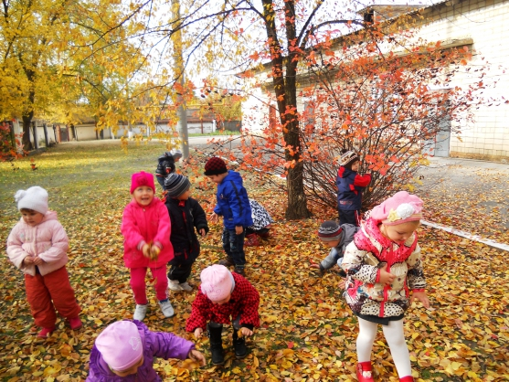

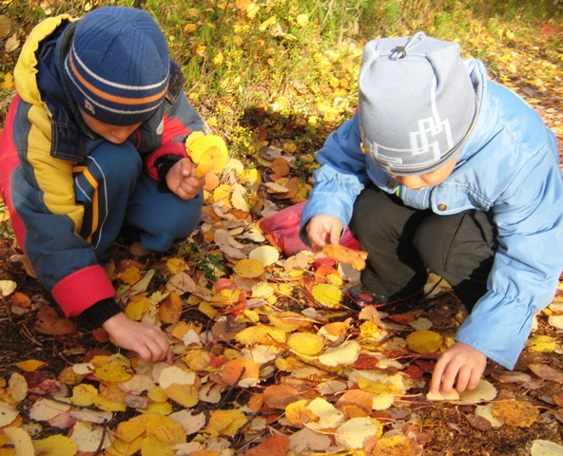

ДЕКАБРЬ
- - ООД «Культурные растения и их польза».

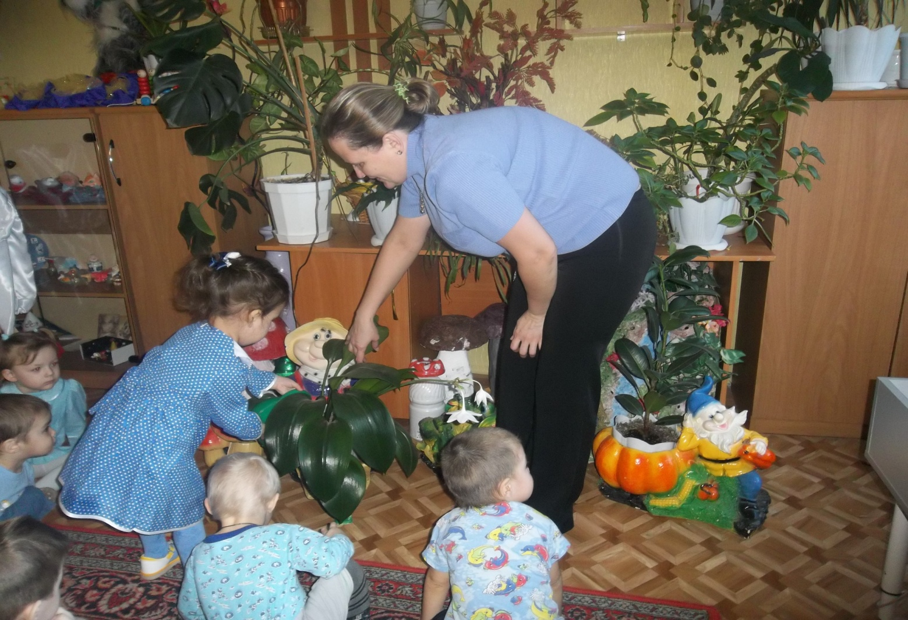

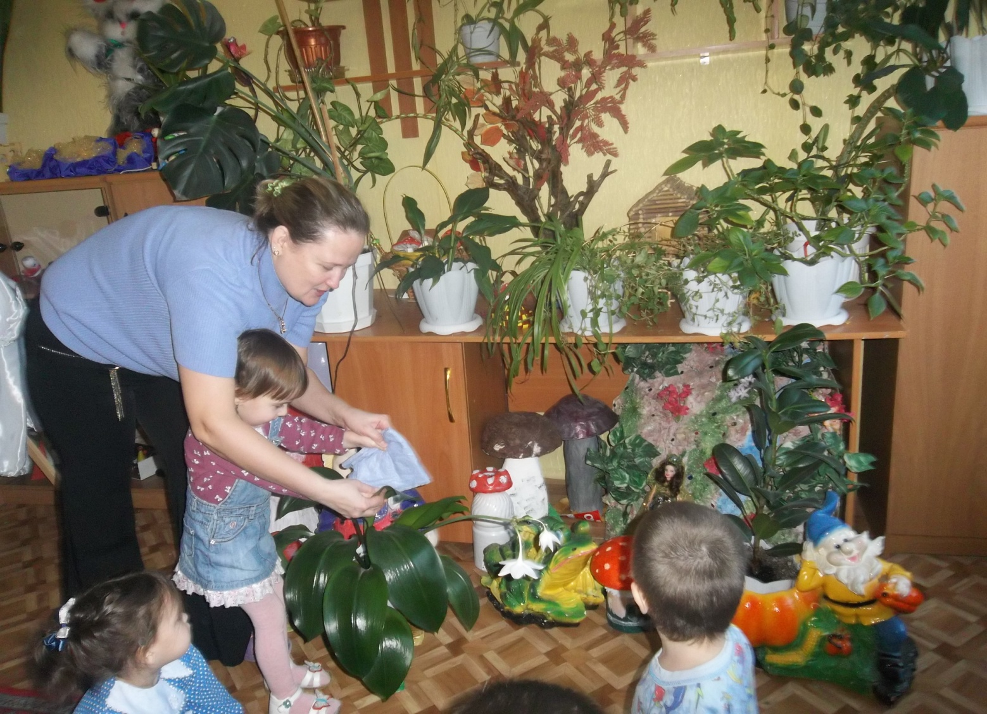
- Консультация для родителей «Использование художественной литературы в экологическом воспитании детей в семье».
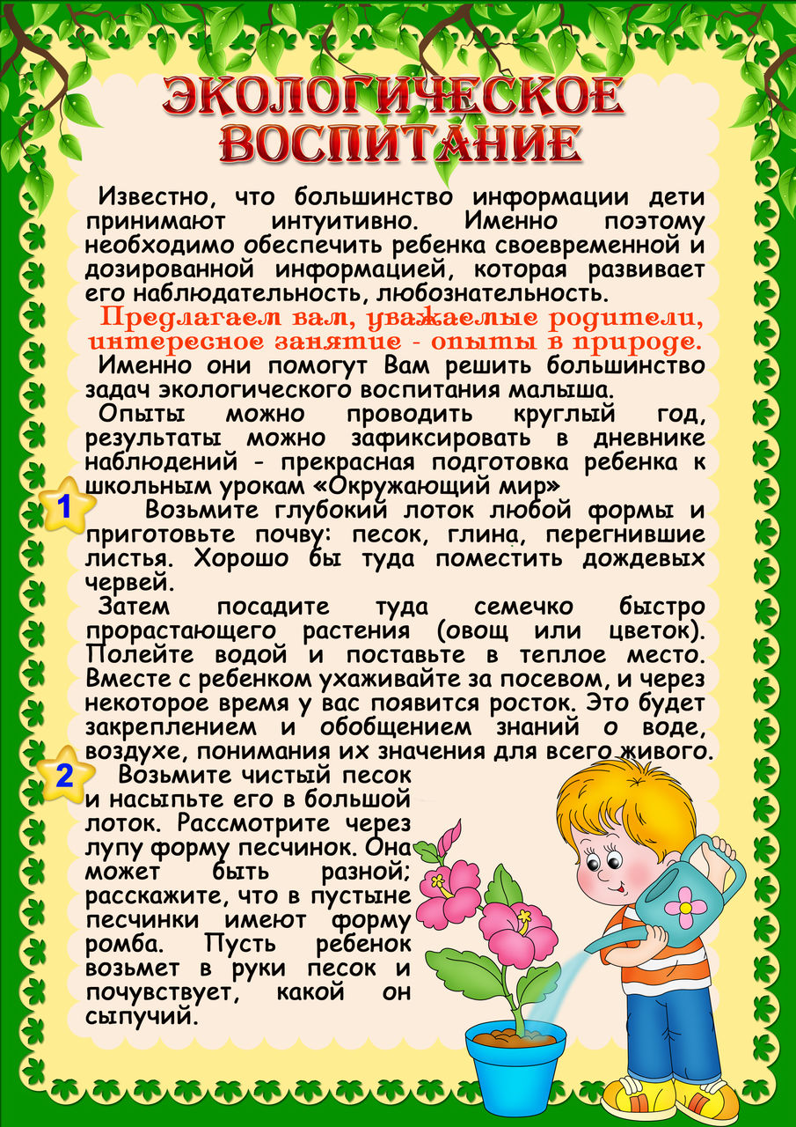

ЯНВАРЬ

- Подбор наглядно – дидактических пособий, демонстрационного материала, природного материала, художественной и научной литературы, приобретение необходимого оборудования
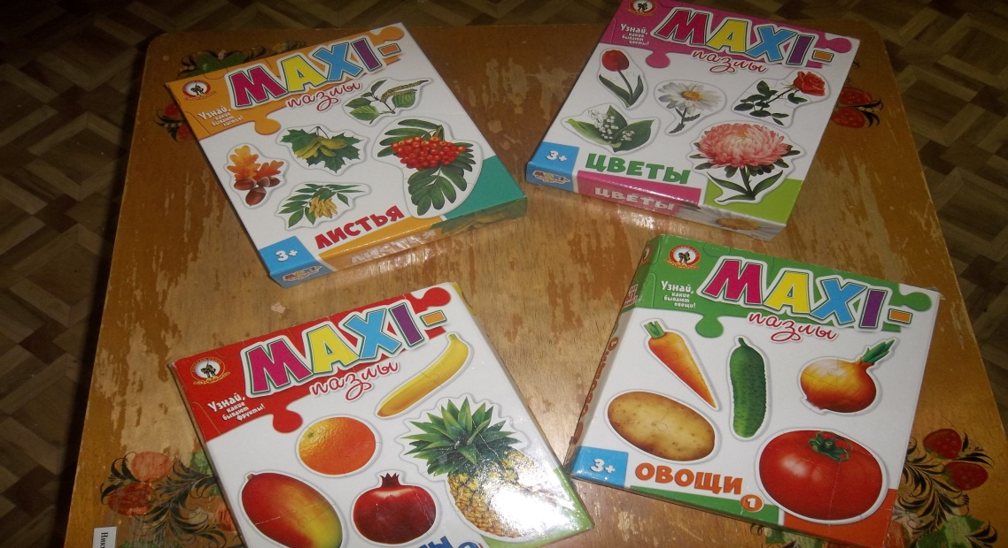

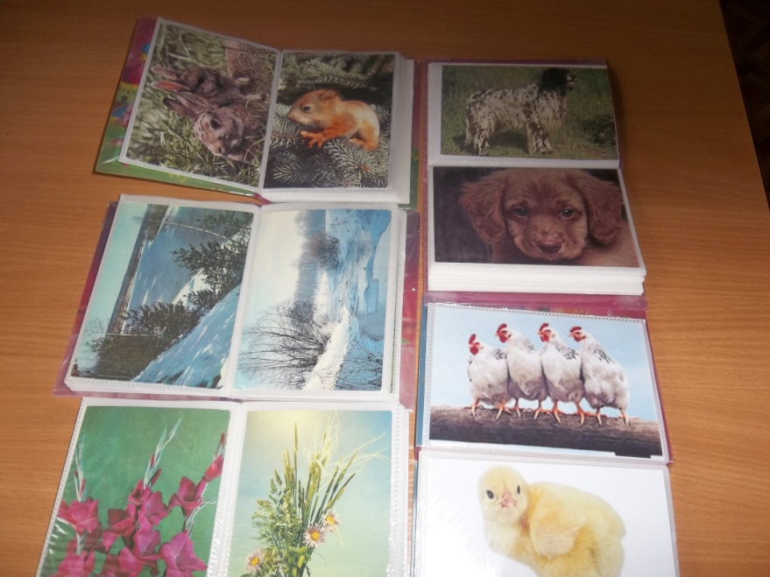

- - Рассматривание цветочных семян

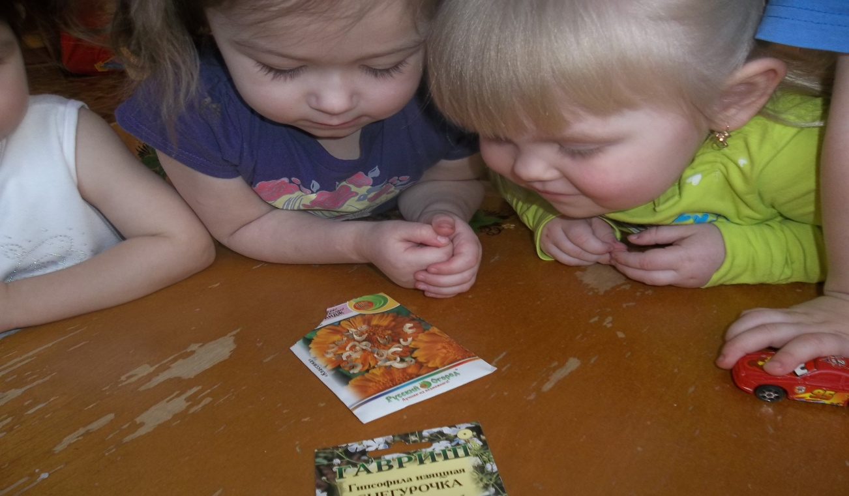

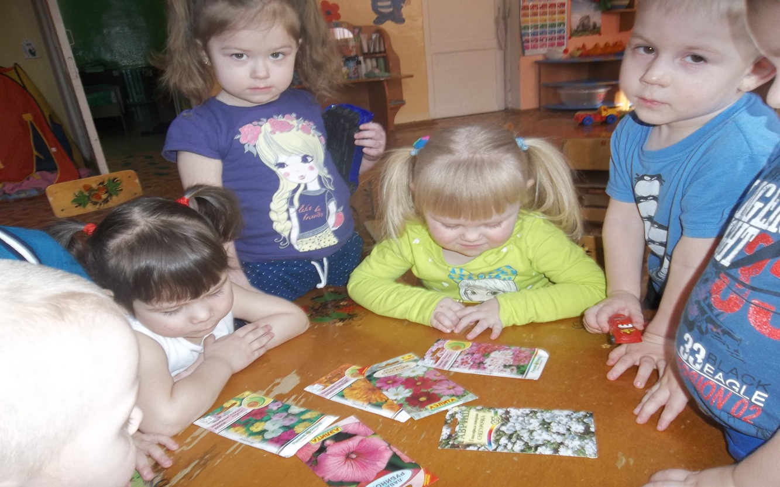

- Беседа с детьми «Огород на подоконнике»

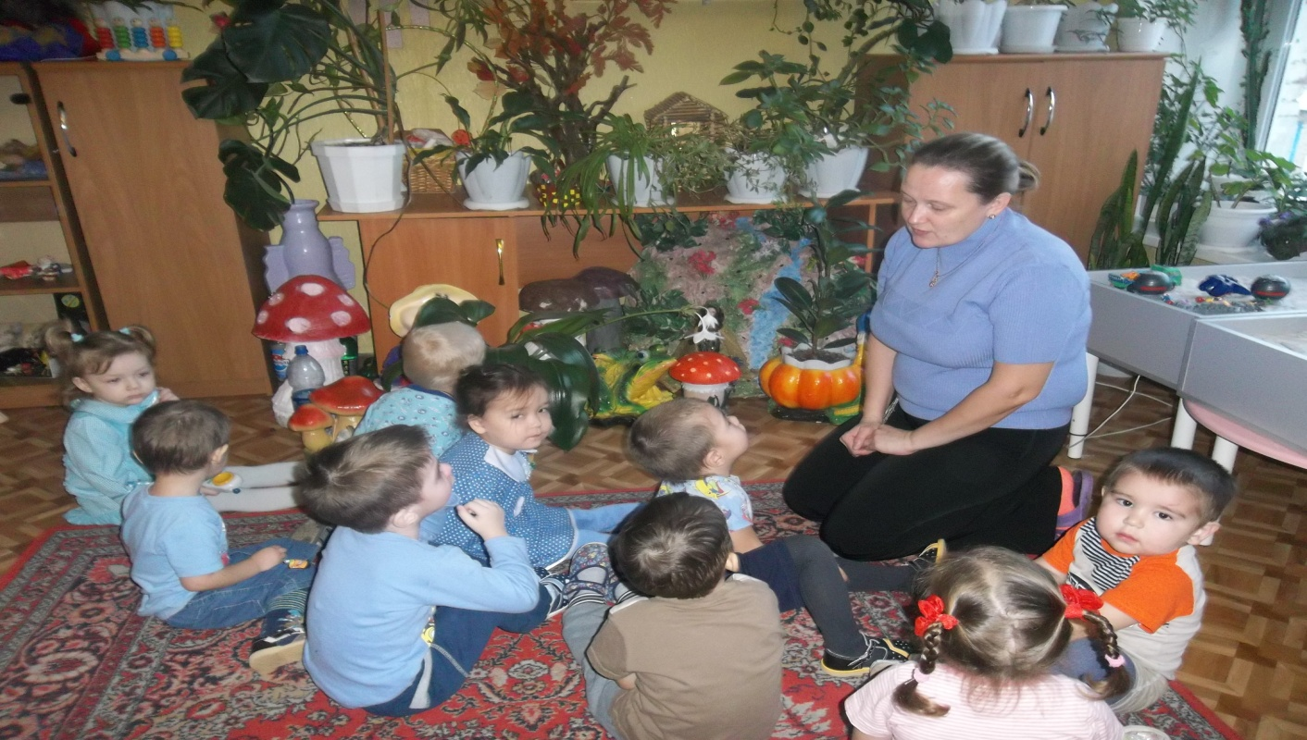

- Привлечение родителей к сбору материала для огорода на подоконнике

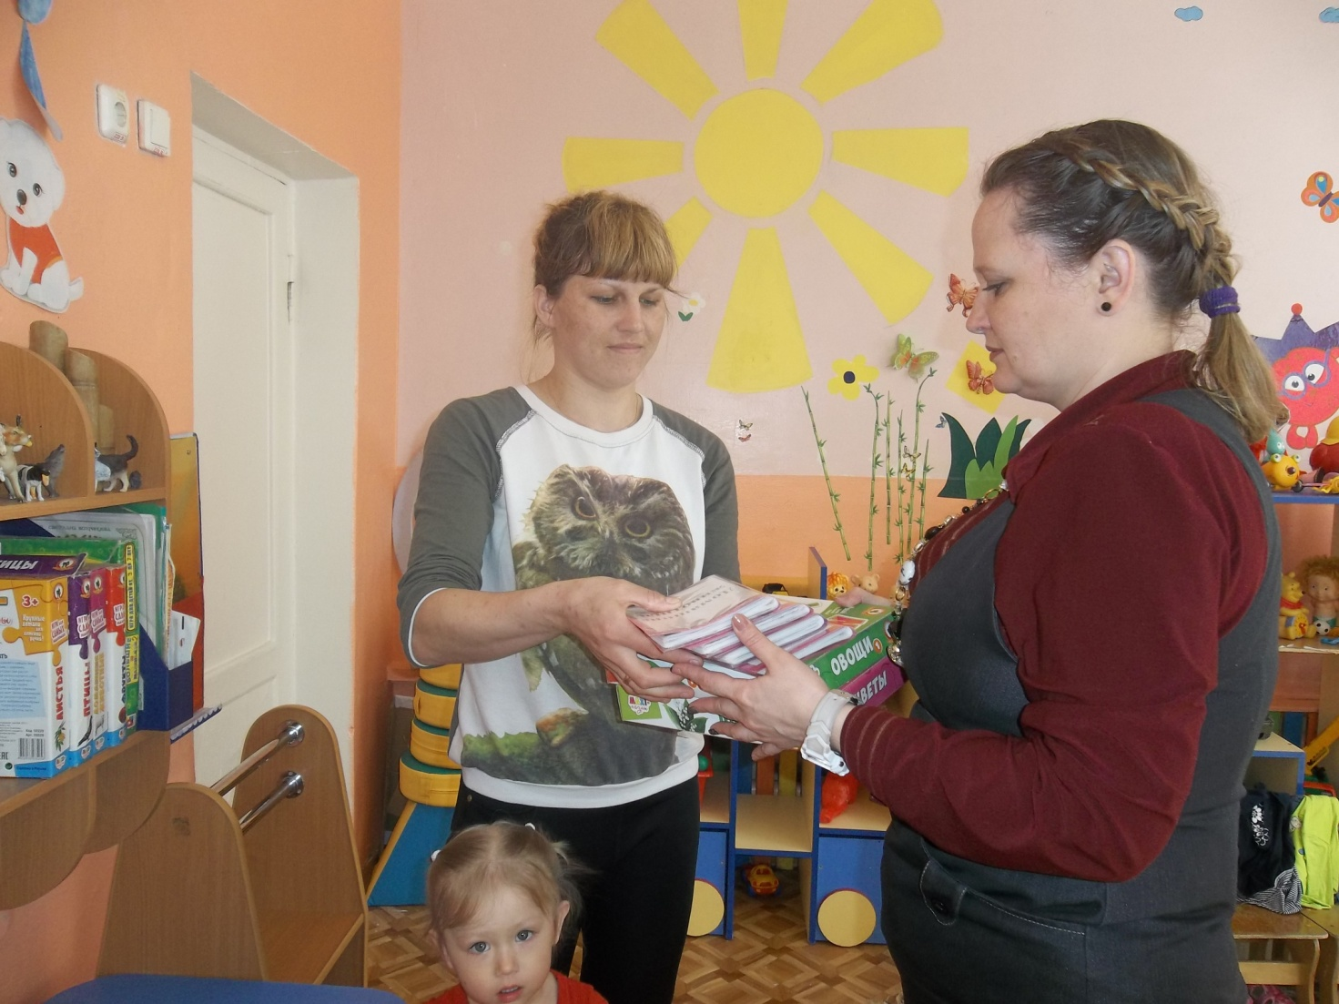

ФЕВРАЛЬ

- Посадка лука, гороха, цветов

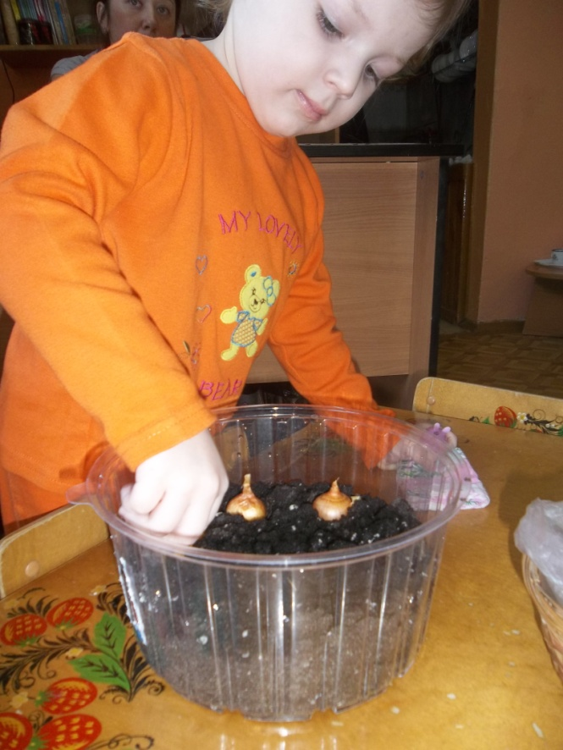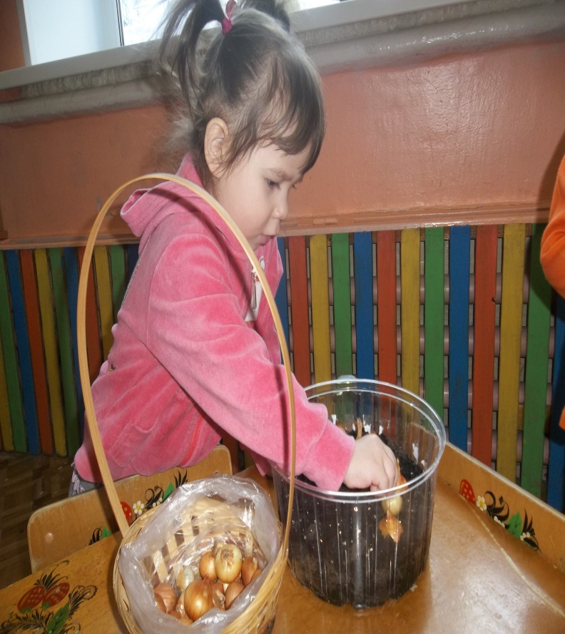
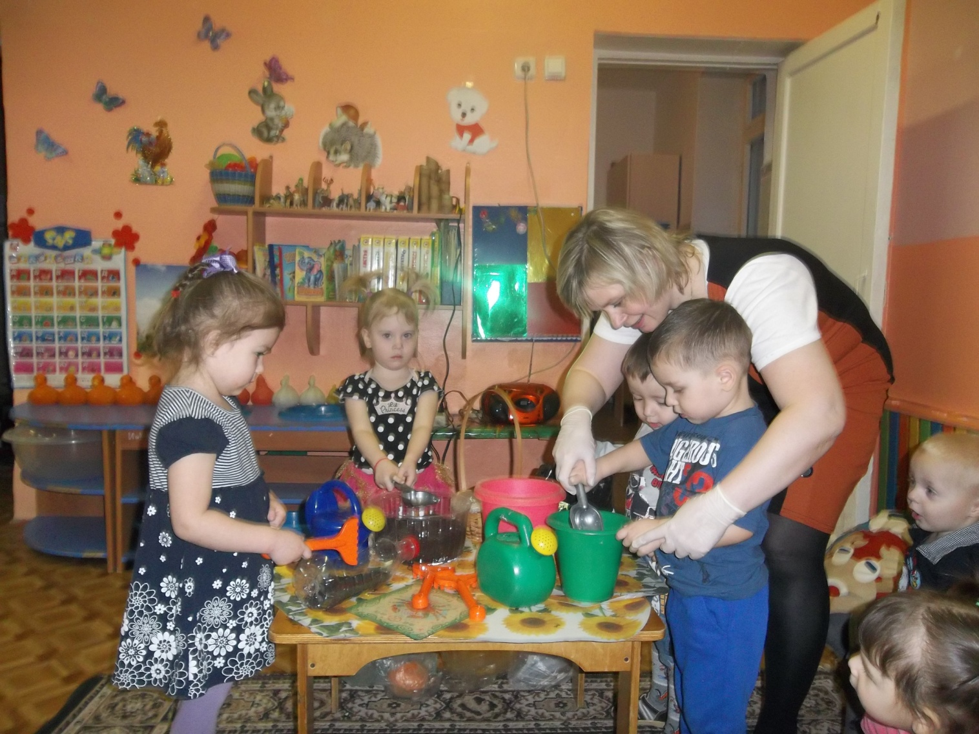

- Наблюдение за ростом лука, семян цветов, гороха, салата

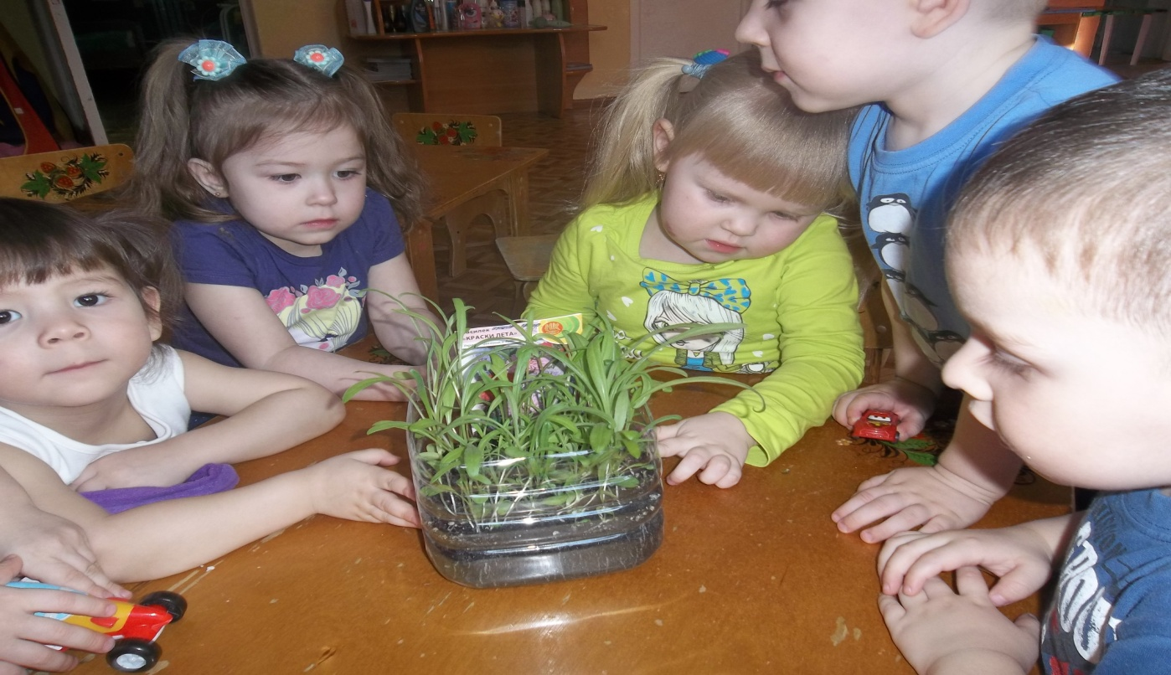

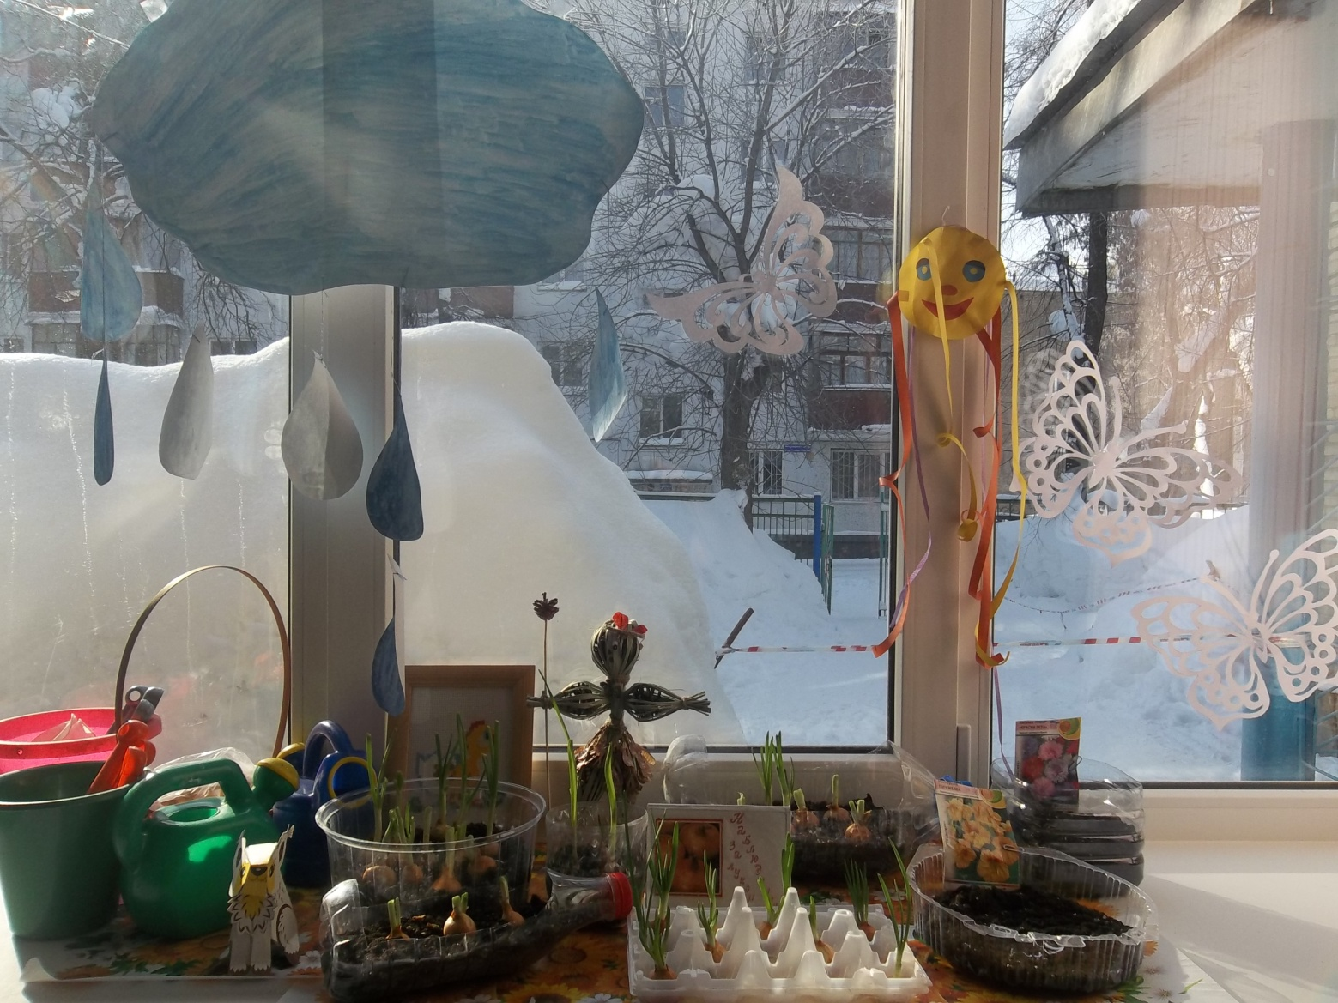

- Изготовление кормушек для птиц

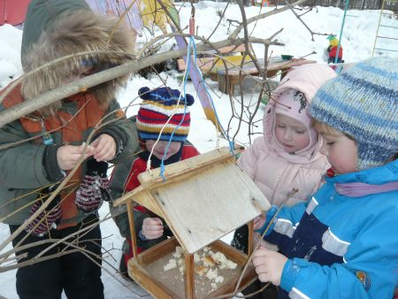

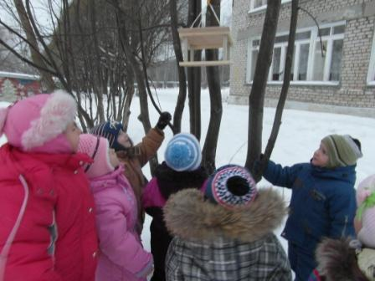

МАРТ

- Наблюдение за ростом лука в благоприятных и неблагоприятных условиях.
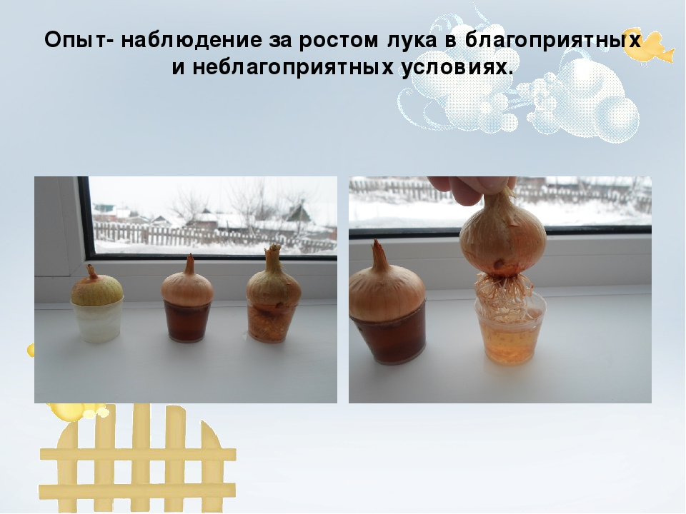

- Выращивание рассады (бархатцы, перец).
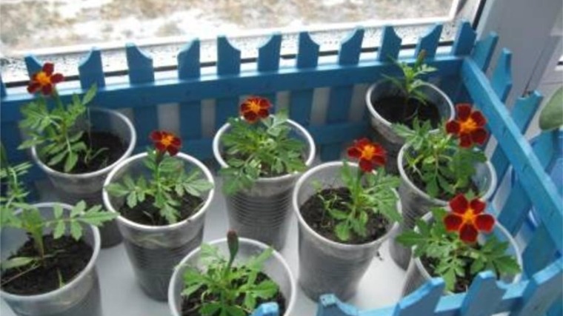

- Дидактическая игра: «Какой цветок?»
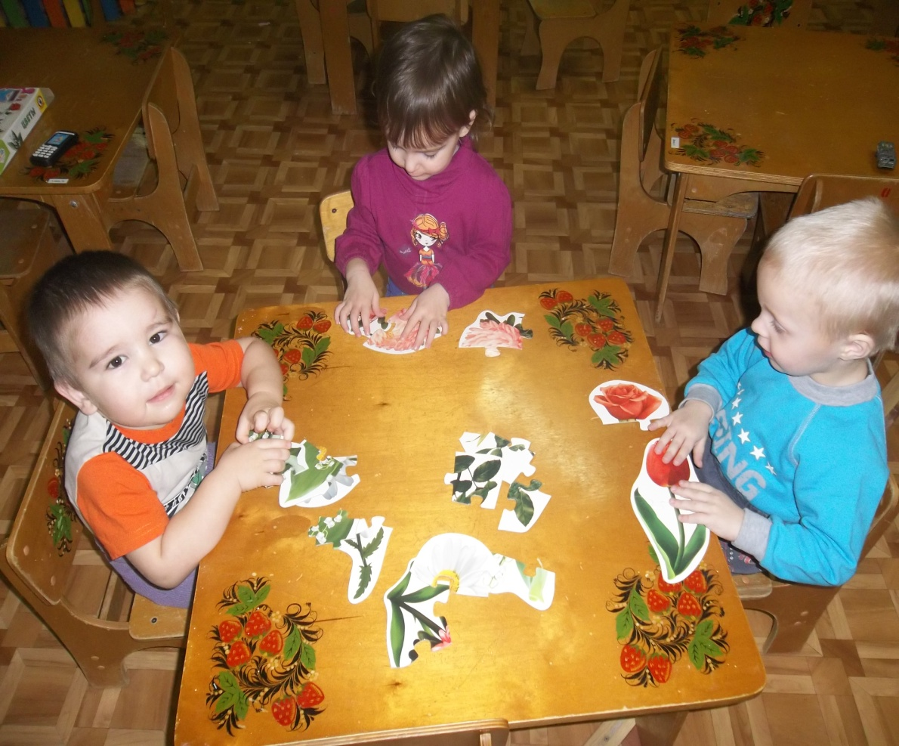

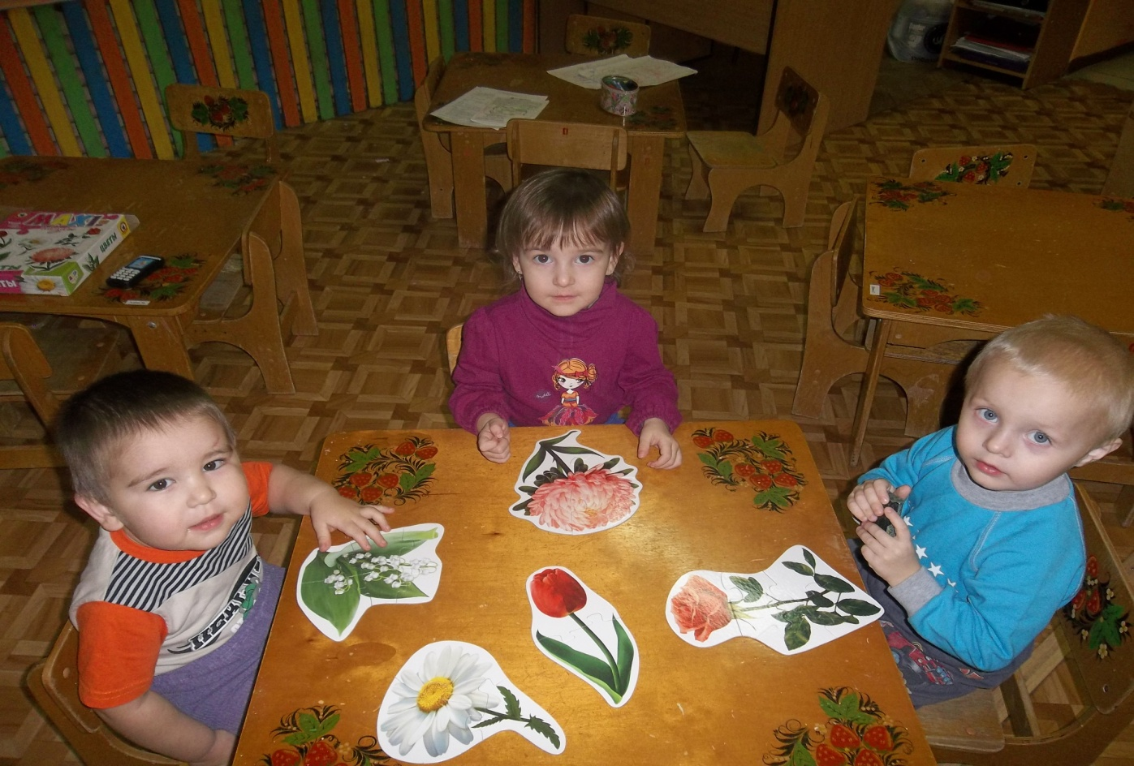

- Наблюдения: «Растут ли наши растения?»

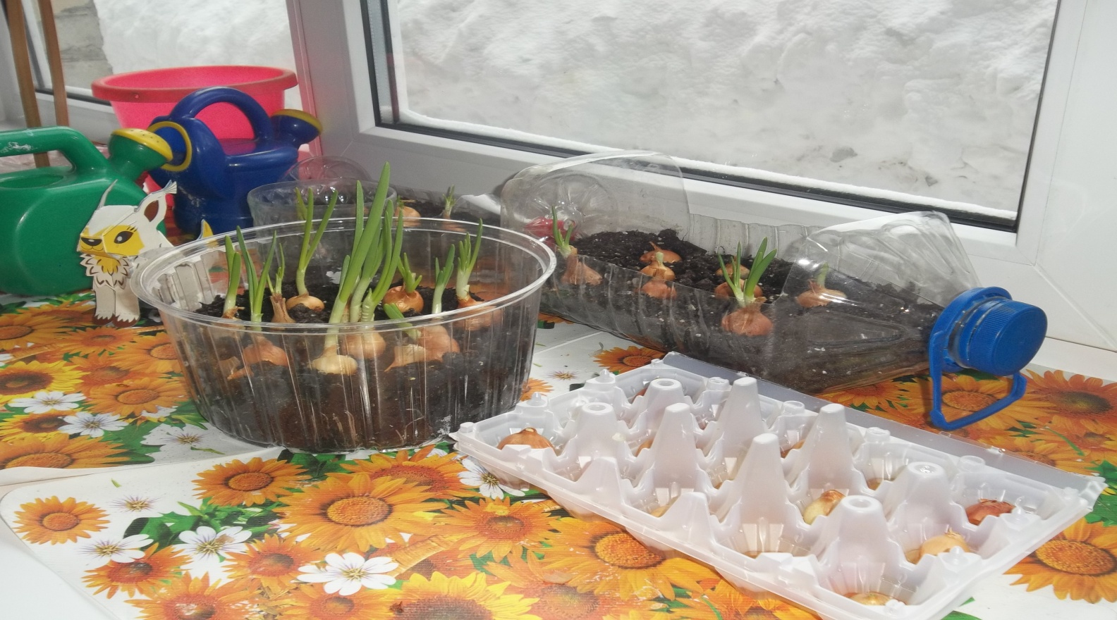
- Итоговая беседа «Огород на подоконнике».

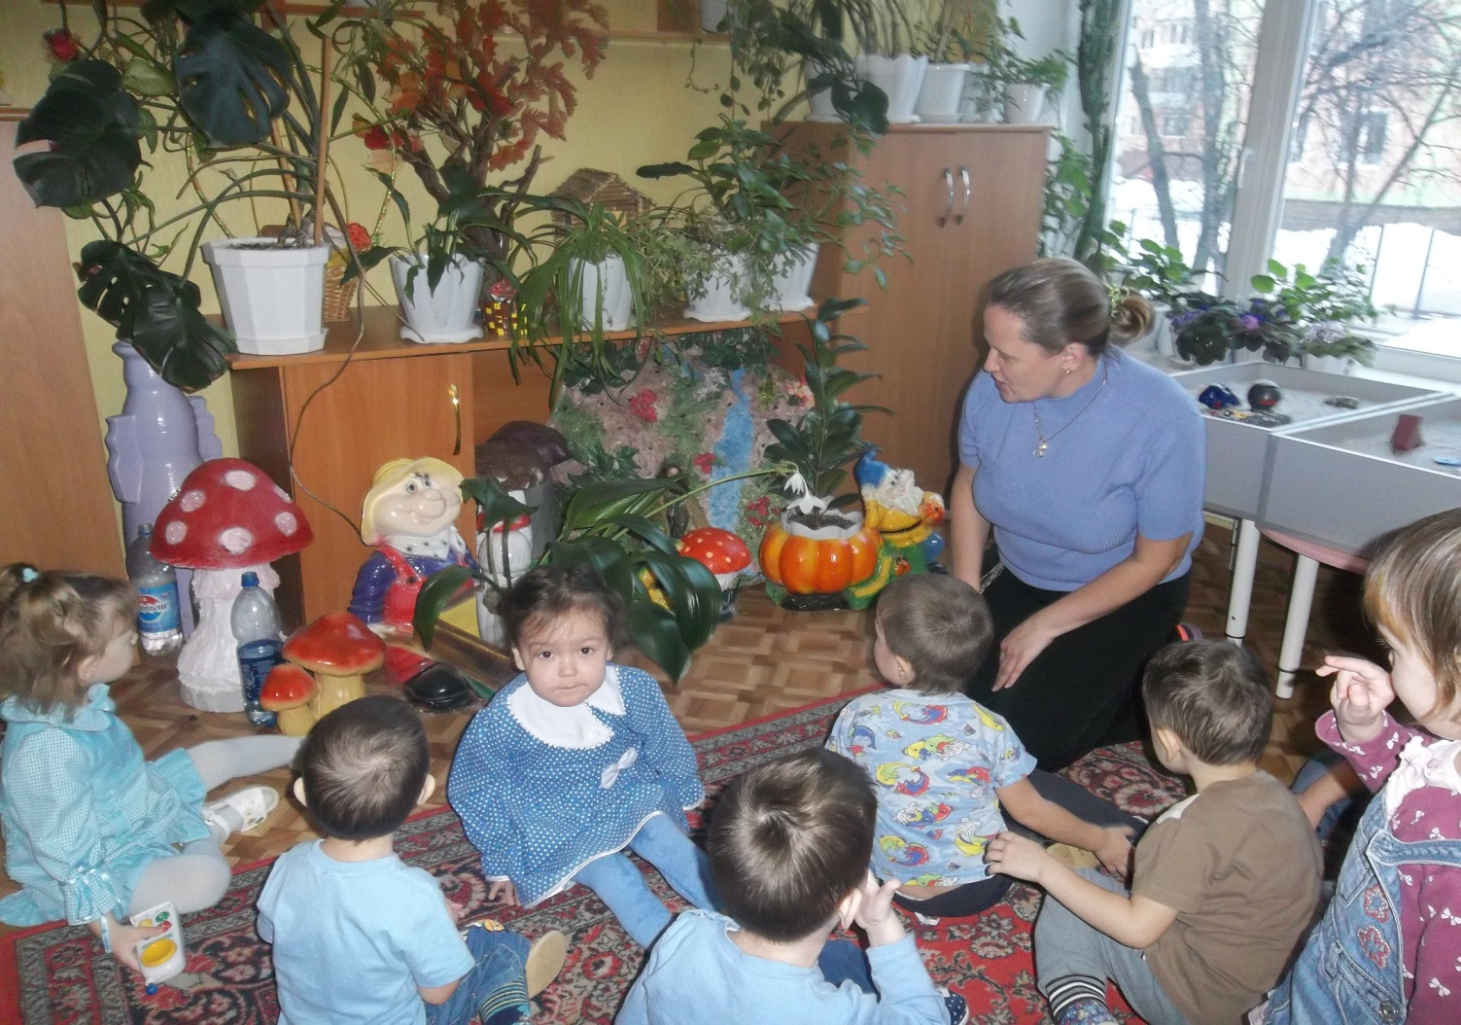

- Сбор макулатуры
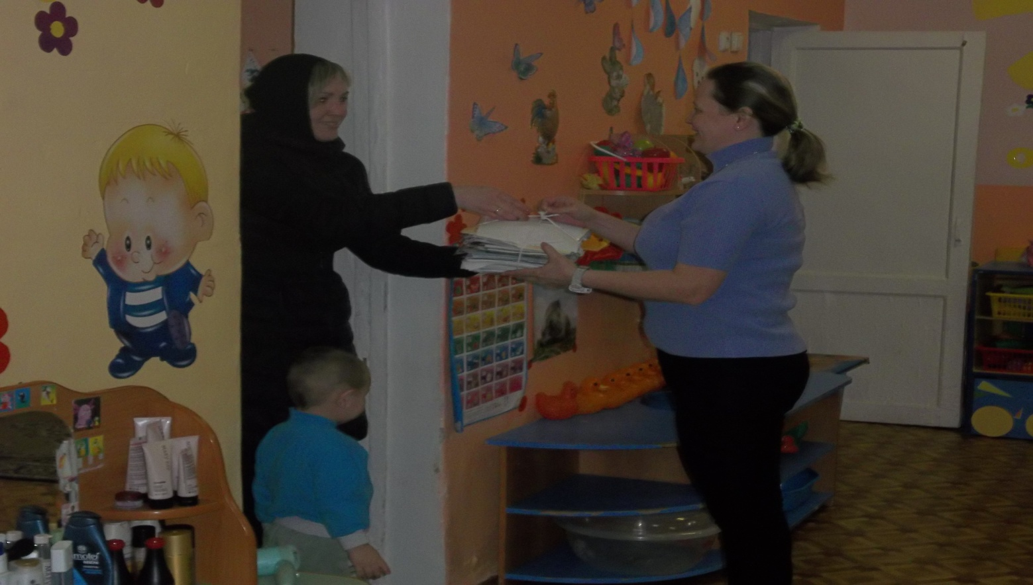
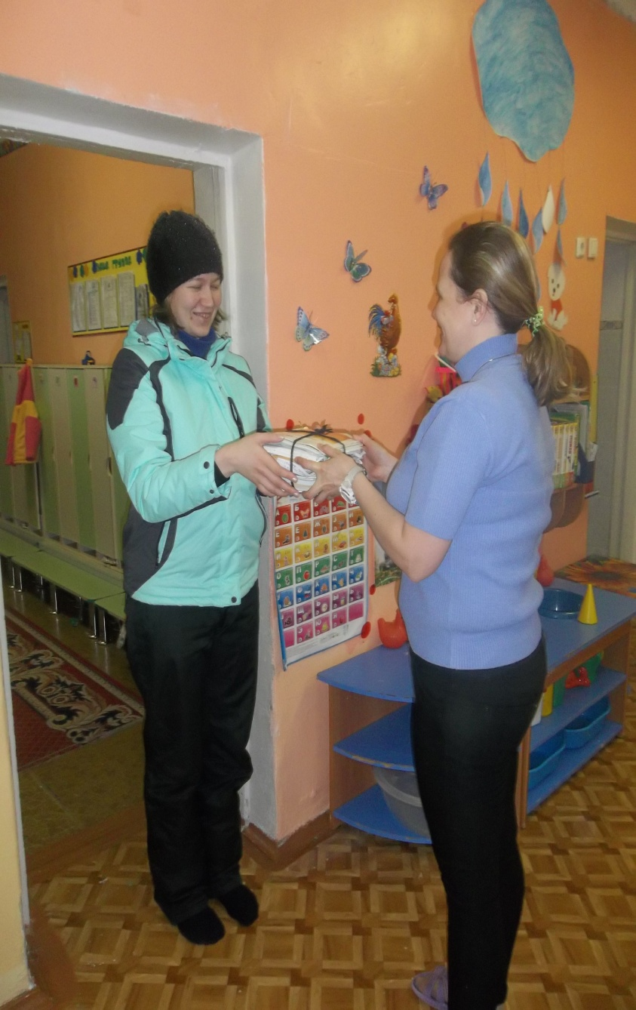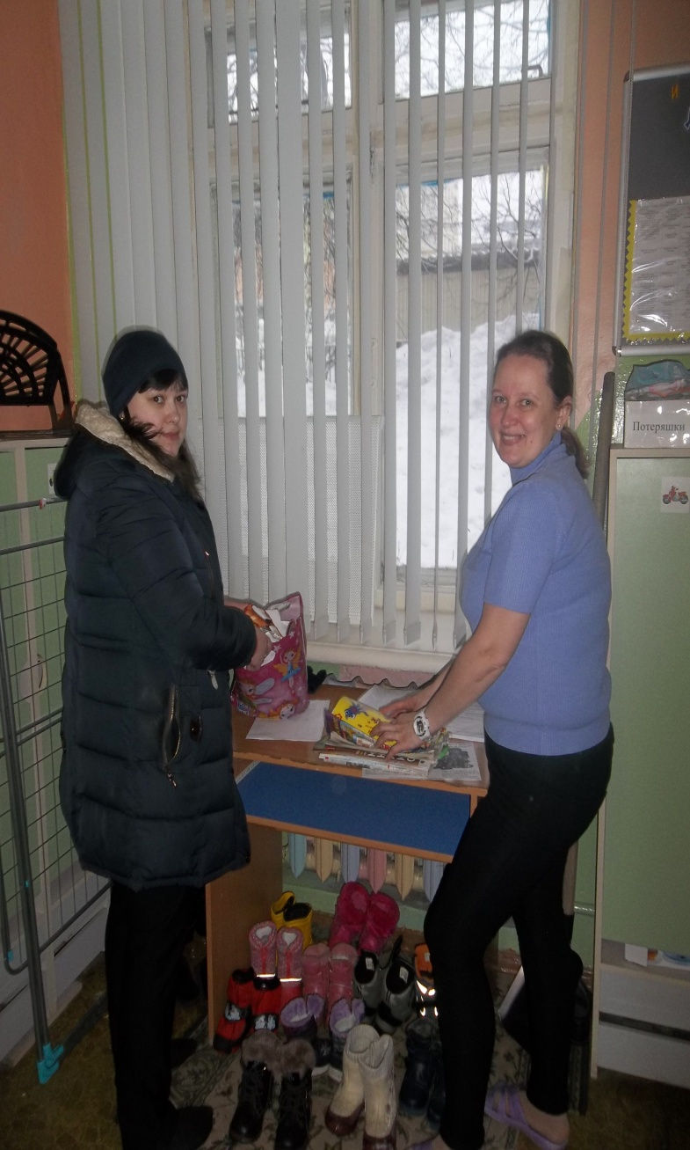

- - Праздник «День Земли»
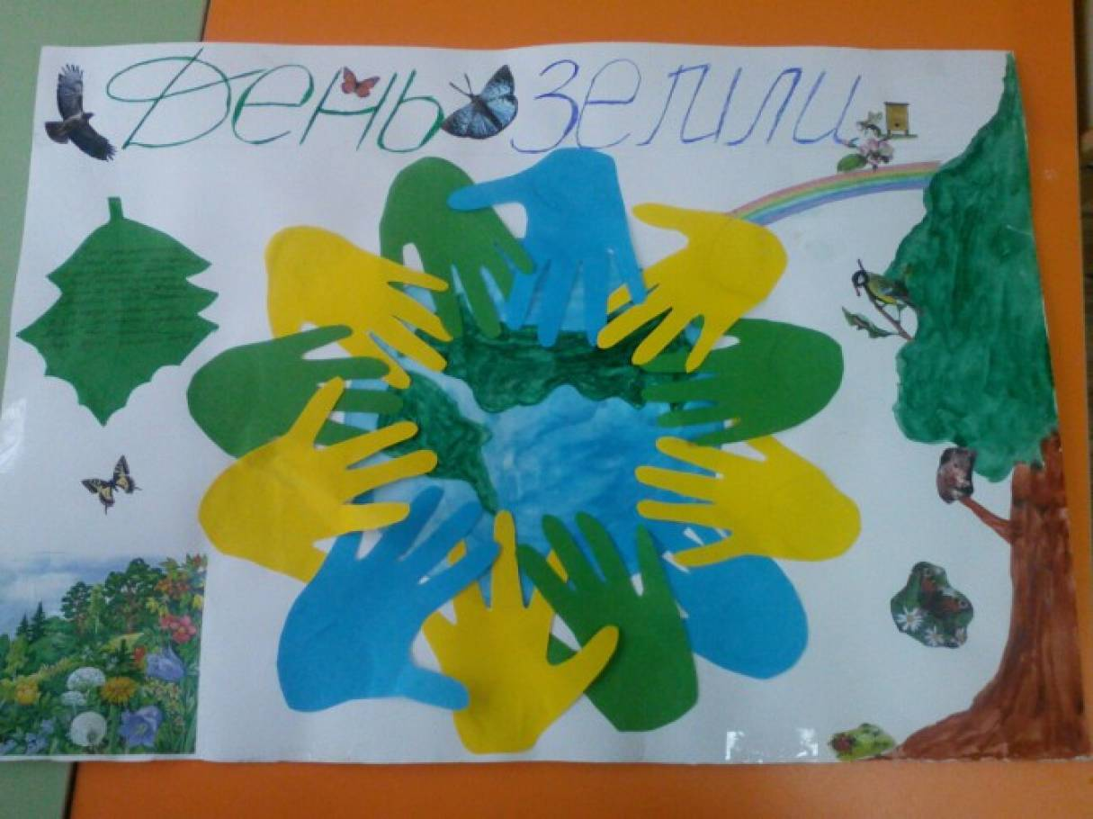
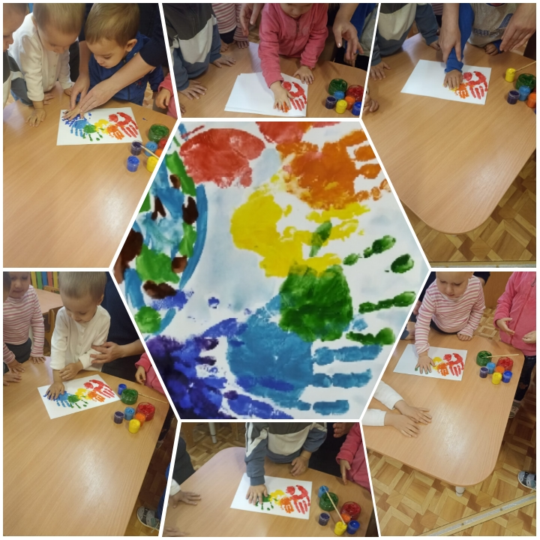

Заключения
По реализации проекта «Огород на подоконнике» были получены следующие результаты:
- расширились представления детей о растениях, как живых организмах, об условиях, необходимых для роста и развития
- дети познакомились с культурными растениями.
- У детей формируется интерес к опытнической и исследовательской деятельности по выращиванию культурных растений в комнатных условиях.
- В результате практической и опытнической деятельности дети получили необходимые условия для роста растений.
- Дети увидели многообразие посевного материала.
- Дети стали бережнее относиться к растительному миру.
- Дети стали более уважительно относиться к труду.
- развилось эстетическое чувство, умение радоваться красоте выращиваемых растений и результатом своего труда.
- у детей сформировалось умение правильно взаимодействовать с растениями по принципу «не навреди».
Все участники проекта (дети, воспитатели, родители) получили положительные эмоции от полученных результатов.

Перспективы дальнейшего развития проекта

Наш проект подтвердил, что и в дальнейшем необходимо способствовать слиянию ребенка с природой родного края, формировать эстетическое отношение к ней, углублять знания, совершенствовать навыки, поддерживать индивидуальность каждого ребенка. И тогда ребенок проявит интерес к исследовательской, познавательной деятельности, будут самостоятельно и творчески осваивать новые способы исследований для более точного результата.

Приложения

- Консультация для родителей «Использование художественной литературы в экологическом воспитании детей в семье».
- Конспект оод
- Стихи

Муниципальное автономное
дошкольное образовательное учреждение
«Детский сад №222
городского округа город Уфа
Республики Башкортостан

Консультация для родителей:
«Использование художественной литературы
в экологическом воспитании
детей в семье»

Выполнили:

Скоробогатова Е.А.

«Использование художественной литературы
в экологическом воспитании детей в семье»

Задачи:
- Определить взгляд родителей по данной проблеме.
- Повысить педагогическую компетентность родителей.
- Разработать рекомендации для родителей в целях уважения личности ребенка.
Чтобы воспитать детей экологически грамотными, необходимо подобрать подходящую художественную литературу, использовать разные формы работы по экологическому воспитанию, анализировать поведение детей в общении с природой, задумываться об охране природы.
Давайте с вами обсудим следующую ситуацию: гуляя в парке вместе с ребенком, вы видите стаю голубей. Ребенок бежит радостный и разгоняет птиц.
Каково ваше отношение к этому?
Как вы считаете, в данной ситуации следует поощрять действие ребенка или же у вас возникают другие чувства?
Как вы поступите?
Какие нравственные качества будут формироваться у ребенка в результате поощрения его действий?
Давайте посмотрим с точки зрения отношения ребенка к природным объектам, что получается, если ребенок может разгонять птиц и ему это доставляет удовольствие. В этом случае он действует с позиции силы, он сильнее их, и мы поощряем его действия. У ребенка формируется представление о самом себе: с тем, кто слабее, я справлюсь. Таким образом, маленький ребенок сильнее червей, бабочек, кузнечиков, он может их ловить, топтать. Пока неосознанно, но под нашим влиянием это закрепляется и становится нормой поведения в природе, а в дальнейшем это может стать нормой жизни. Недоброжелательное отношение ко всему живому переходит в жестокость, не только к природе, но и к людям.
Не кажется ли Вам, что здесь прямой перенос на взрослого (внук сильнее бабушки).
И вот здесь можно привести пример из книги Б.Рябинина «О любви к живому»: «Ребенок пугает голубей. На первый взгляд невинное занятие, но ведь он развлекается, пугая. Ему нравится, что голуби при его приближении взмахивают крыльями и улетают, что его боятся, и вот тут-то, как говорится, и зарыта собака, здесь корень и первопричина зла».
Давайте вместе с вами подумаем, если ребенок маленький, 2–3 года, то делает он это от незнания, как поступить. Но если так делает старший дошкольник, то это уже хуже. Что предложить ребенку в данной ситуации?
Можно предложить понаблюдать за птицами, что они делают, чем занимаются, как они общаются, чем питаются, показать ребенку, что у птиц своя жизнь, они живые существа и не следует им мешать.
Нужно учить детей не мешать живым существам, а оберегать их. И тогда, прежде чем бежать и разгонять стаю, ребенок задумается – а надо ли им мешать.
Наша задача заинтересовать ребят жизнью других живых существ и поддерживать этот интерес.
Были ли у вас какие-то ситуации, связанные с природой? Как вы действовали в данных случаях?

1 ситуация (для ребенка).
Вы гуляете с мамой. И вдруг увидели впереди себя стайку голубей. Что вы будете делать? (Побежите и их разгоните; будете наблюдать за ними; пройдете мимо осторожно, чтобы не помешать им.)
2 ситуация (для родителей).
На ваших глазах малыш подбежал к стае голубей и разогнал их.
Дайте оценку этому поступку.
Как бы вы поступили?
Что вы делаете, когда встречаете птиц?
Чем вы кормите птиц?
Знаете ли вы, чем нельзя кормить птиц зимой?
Надо ли помогать птицам? Как? (Вывешивать скворечники, подкармливать зимой, не мешать птицам, не шуметь в лесу, не трогать гнезда.)
Неправильные поступки детей в природе часто связаны с отсутствием достаточного количества знаний у детей. Чем мы в семье можем помочь детям? Конечно, можем что-то рассказать им из своего опыта, так как сами имеем знания о природе. Но дело в том, что не всегда мы можем правильно, в доступной форме сообщать эти знания детям. И верным нашим помощником в данном случае являются книги.
Как вы покупаете книги своему ребенку?
На что обращаете внимание? (На содержание, на иллюстрации, на отсутствие данной книги в вашей библиотеке, просто так покупаете.)
Как Вы читаете книги? (Читаю сразу с листа, сначала сам знакомлюсь с содержанием, сначала рассматриваю с ребенком иллюстрации.) Конечно, желательно, чтобы взрослые сначала сами познакомились с содержанием и лишь потом читали ребенку.
Надо ли учитывать возраст детей при чтении литературы? (Возраст учитывать надо и стараться не читать малышам историй страшных, которые могут их огорчить, с плохим концом.)
Вы, наверное, обратили внимание на то, что наши поэты, писатели очень нежно описывают и комара, и мошку, и жучка. Делают они это правильно. Необходимо, чтобы с ранних лет малыша окружали добро и ласка, чтобы у него возникло желание любоваться всем живым и беречь его – все это красиво, прекрасно. А в дальнейшем произойдет перенос такого поведения на взаимоотношения с людьми, которые окружают ребенка.
Часто ли вы читаете книги вместе с ребенком?
В какое время читаете? (Как попросит ребенок; перед сном; в свободную минутку.)
Какие книги о природе есть в вашей семье для чтения детям?
Обсуждаете ли вы прочитанное вместе с ребенком?
Нужно ли это делать?
Не пробовали ли вы после прочтения книги проводить на прогулке игры. (Например, кто может жить в кустах, а кто в траве.)
Как вы считаете, нужно это делать, дает это пользу детям?
Приходилось ли вам в жизни встречаться с аналогичной ситуацией, прочитанной прежде в книге?
Как вы считаете, оказывает ли литература влияние на поведение ребенка?
Меняется ли отношение детей к окружающей природе после чтения, бесед?

Итак, что необходимо родителям, прежде чем читать:
Во-первых, самим познакомиться с содержанием.
Во-вторых, учитывать возраст ребенка, поймет ли ее ребенок.
В-третьих, постараться выбрать время, чтобы при чтении не спешить, не отвлекаться на посторонние дела.
В-четвертых, обговорить прочитанное, задать ребенку 2-3 вопроса, выяснить, понял ли он содержание, как он относится к поступкам героев.
И наконец, можно рассмотреть иллюстрации, но не самим рассказывать, а предложить ребенку самому рассказать. Можно также вместе с детьми смотреть телепередачи «Спокойной ночи, малыши», «В мире животных». Но здесь важно не забывать о том, что должно обязательно присутствовать обсуждение увиденного (выясняем, как дети поняли, что запомнили, на что обратили внимание). Хорошо иметь дома подборку открыток с природоведческим содержанием, набор диафильмов и слайдов.
Вы все знаете, что ребят интересует многое, не всегда мы можем ответить на их вопросы. Поэтому будет очень хорошо, если в вашем доме, кроме детской литературы о природе, будет подборка и литературы для взрослых. Но при этом не забывайте о том, что нет необходимости сразу отвечать на все вопросы ребенка. Есть такие ситуации, где мы должны ребенку предложить самостоятельно понаблюдать и сделать вывод, получить ответ на свой вопрос.
И, наконец, никакие книги, никакие разговоры не помогут, если мы сами будем негативно относится к животным и растениям, если мы не будем поддерживать у детей интерес к природе, не будем учить детей любоваться ее красотами, если не будем практической деятельностью оказывать помощь природе. Важно сделать так, чтобы встреча с природой доставляла детям удовольствие.
И дома, чтобы поднять настроение, доставить детям радость, можно устраивать праздники. Не просто заставлять детей выполнять какое-то неинтересное поручение, а играть с ним, ведь игра – основной вид деятельности дошкольника. «Упражнения для добрых волшебников» – такие поручения дети выполняют намного охотнее и более тщательно.
В заключение разговора хочется пожелать вам успехов в воспитании детей.



